第4堂 教教機器人
大班至小二 第4堂／共8堂｜K–9總課程第4堂／共32堂｜卡通圖卡修訂版 V2.1 待試教
提供的例子會影響分類結果。

對象與銜接
大班至小二，無設備。台灣40分鐘，日本45分鐘。
先備：第3堂知道預測可能錯。本堂比較不足與較多樣的例子。下堂第5堂進入AI事實偵探，練習停、想、查、問。

可觀察目標
1 比較兩組例子涵蓋哪些動物。
2 用未見卡測試同一個分類方法。
3 指出只用大小分類可能出錯。
4 提出補充例子並重新測試。

準備
每四人印第3、4頁各一份；每生第5頁。成人剪卡，準備紙筆與遮卡紙。不使用學生照片、個資或帳號。
紙上活動只是類比，沒有實際訓練AI；由人代演分類不能證明AI真正理解。

教師指引與遊戲規則

0–5
回顧預測可能錯。問「給的例子不同，會有差嗎？」

5–12
出示第4頁A組標記。教師提出故意簡化的方法：「大的是狗，小的是其他」。說這只符合目前例子，不是動物定義。

12–24
四人分派讀例、預測、記錄、核對。依第4頁固定大小標記測試兩張未見卡。先記錄再揭示動物標籤。不比速度。

24–32
補入B組。問「舊方法還符合嗎？」指出小狗與大貓。讓學生說需多樣例子與更多特徵，不要求立刻找完美規則。

32–40
學習單；用新卡兔子再問，不能說全都測過。日本版加5分鐘提補例理由。
成功條件：輪流、先記錄、說依據、可修正。大班可指圖；不評速度與書寫美觀。

可剪裁卡通圖卡
A4原尺寸，成人沿格線剪裁。由左至右、上至下編號1至6。
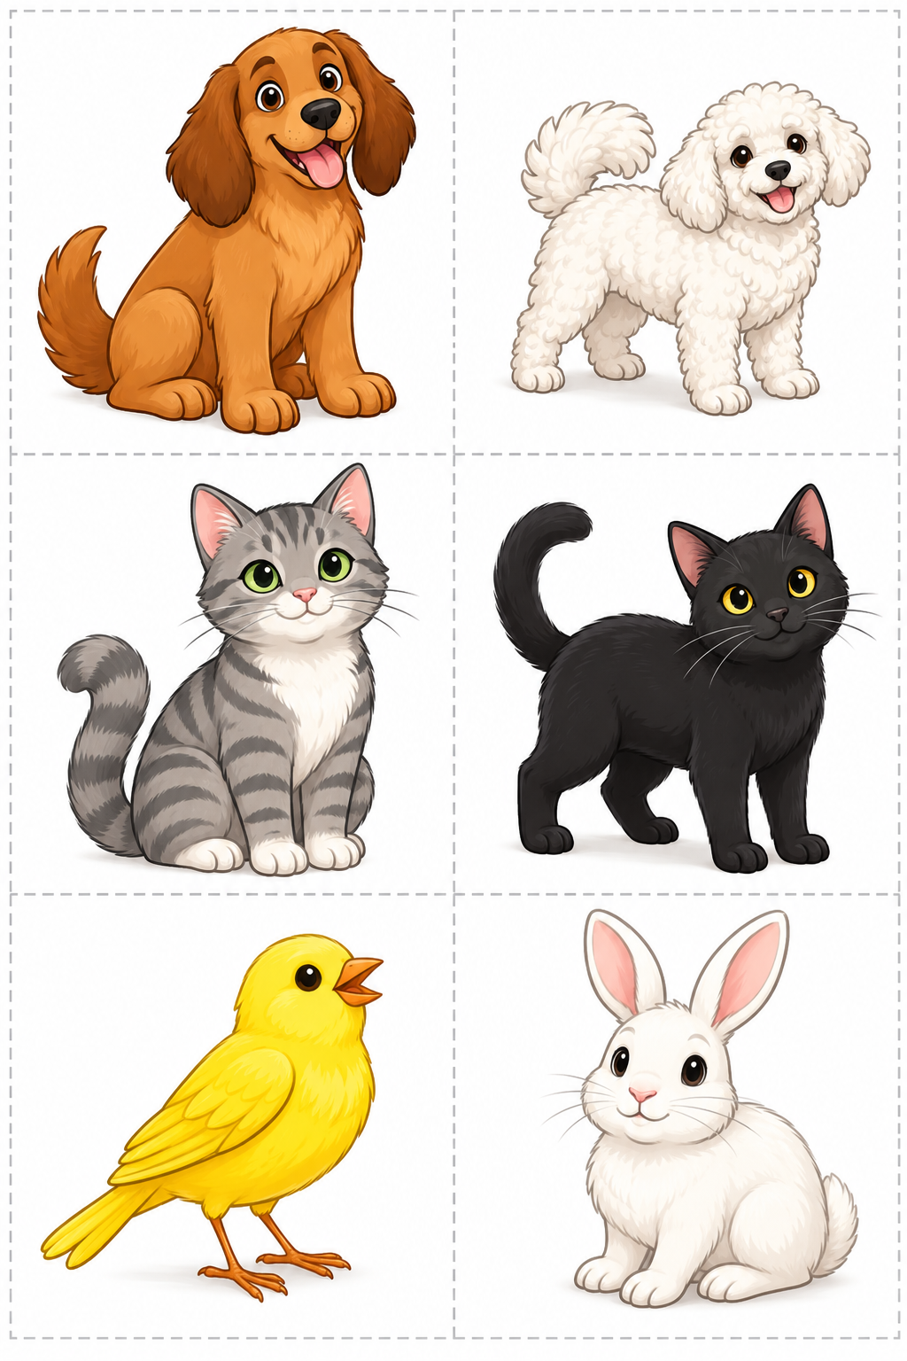
1大狗 2小狗 3大貓 4小貓 5鳥 6兔子；大小依活動文字設定，非真實物種通則。

活動卡與分類牌
階段 | 卡與標記
A | 1大狗→狗；4小貓→其他
測試 | 2小狗；3大貓，先不揭標籤
B | 加入2小狗→狗；3大貓→其他
固定「大→狗、小→其他」測兩張，會兩張都錯。補例後應承認此方法不足，不能偷偷改寫原預測。鳥與兔子留作延伸，不能由四張就保證全部正確。
狗 | 其他
資料不足 | 補充例子再試

A4學生學習單
代號 ______ 日期 ______ 可口答或指圖

1 A組有哪些例子？缺少哪種狗或貓？
________________________________________________
________________________________________________

2 用大→狗、小→其他，預測小狗與大貓。再記正確標籤。
________________________________________________
________________________________________________

3 加入B組後，舊方法還適合嗎？說一個線索。
________________________________________________
________________________________________________

4 四張測對，能保證所有動物都對嗎？要再做什麼？
________________________________________________
________________________________________________

教師答案與支持
1 大狗、小貓；缺小狗、大貓。2 小狗被猜其他，正解狗；大貓被猜狗，正解其他。3 不適合，B組是反例。4 不能；更多樣例子、另外未見卡再測試。
每題2分：判斷或選擇1分，相關理由1分，共8分。口答同標準。提示後完成記錄支持，不以分數作唯一評斷。

迷思與修正
「猜錯就很笨」→合理猜測仍可能錯，重要是查看新證據。「資料多就一定好」→重複同類例子未必補足缺口。「紙上遊戲就是AI」→這是人代演的類比。

適齡與在地調整
大班移卡口答；一年級用因為句型；二年級記原預測與修正。台灣40分鐘使用本堂狗、貓等動物圖卡，日本45分鐘增加兩人說明；日文漢字由教師念。兩地都不假設孩子接觸過AI服務。

教師觀察評量
日期 ______ 班級 ______ 教師 ______
指標 | 1需支持 | 2獨立 | 3能遷移
辨識例子缺口 | 需提示比較 | 指出缺小狗或大貓 | 說明只看大小的限制
補例與修正 | 需協助核對 | 引用B組反例修正 | 提出更多樣例子
使用未見卡測試 | 把看過當測過 | 用另外未見卡核對 | 說明測對仍不能保證全部
—為未觀察，不算不會。
代號 | 1 | 2 | 3 | 原話與後續支持
______
______
______
______
______
支持：□兩卡對照 □重讀線索 □同伴口說 □教師代記
下次日期 ______ 新觀察 __________________

教室海報
先看例子
說出理由
先猜再查
有新線索就修正
提供的例子會影響分類結果。
AI幫忙，人來確認。

